**ANÁLISE EM CFD DA COMBUSTÃO CONFINADA DE GÁS NATURAL: ASSOCIAÇÃO DO ESCOAMENTO ROTACIONAL DO AR E COMBUSTÃO ENRIQUECIDA COM O2.**

**Alex Álisson Bandeira Santos1**; Danielle Albertazzi Faria Souza2 Alex Álisson Bandeira Santos2

1 Graduanda em Engenharia química; Iniciação Tecnológica – CNPq; alex.santos@fieb.org.br;

2 Formação; Centro Universitário SENAI CIMATEC; Salvador-BA; alex.santos@fieb.org.br

**RESUMO**

O crescente interesse em combustão trouxe a necessidade de estudos mais profundos em relação às emissões de gases poluentes advindos dos diferentes tipos de combustão. Quando se tratando do gás natural a emissão mais significativa é a de NOx, que pode ser principalmente NOx térmico ou NOx ativo. Assim duas técnicas que aumentam a eficiência da reação foram acopladas afim de que a diminuição da formação desses NOx ocorresse e também para que houvesse um aumento da geração energética. As técnicas utilizadas foram a aplicação de um queimador em Swirl e o enriquecimento prévio do ar com O2. As análises deverão ser feitas em um programa de simulação de fluido dinâmica, Ansys® na aba CFX e os resultados devem ser validados através de dados reais encontrados na literatura.

**PALAVRAS-CHAVE:** Combustão, Swirl, Simulação, OEC.

**1. INTRODUÇÃO**

A combustão como um todo tem sido alvo de muitas pesquisas e desenvolvimentos tecnológicos, principalmente devido a sua grande aplicabilidade na indústria e ao seu alto poder energético. Quando se fala em combustão industrial é necessário ressaltar a importância da eficiência energética, já que junto a isso vem também a diminuição da emissão de gases poluentes. Quando se tratando do gás natural, pelo mesmo não possuir uma composição fixa, a geração desses gases prejudiciais tem uma alta taxa de variação, dependente dessa sua composição e também da forma como a combustão é sucedida. A emissão de NOx é uma das mais preocupantes, devido aos graves danos que a mesma causa ao meio ambiente e a população como um todo, como por exemplo a intensificação das chuvas ácidas.1

Atualmente já existem diversas técnicas para melhorar a eficiência energética e diminuir a emissão de gases indesejáveis, como por exemplo, a queima estagiada, a injeção de ar com swirl, recirculação de gases, enriquecimento com O2, dentre outras. Porém por si só essas técnicas nem sempre são suficientes para alcançar o nível ideal de eficiência. Assim a associação dessas técnicas começou a ser estudada para que se atinja um nível de eficiência cada vez maior e um nível de emissão cada vez menor.2

O objetivo desse estudo é desenvolver um queimador industrial com o uso do enriquecimento com O2 (OEC) na queima de gás natural com a utilização de swirl, através da etapa de simulação computacional com a técnica de fluidodinâmica computacional (CFD) para a avaliação da eficiência energética e ambiental desses equipamentos, através do monitoramento da formação de fuligem, radiação térmica das taxas de emissões de NOx, CO e CO2.

**2. METODOLOGIA**

**2.1 Especificações da Geometria**

Para o estudo da combustão de gás natural será admitida a geometria da câmara e queimador de combustão presente no laboratório de Energia do SENAI CIMATEC. O queimador é composto por um canal central onde se dá um fluxo axial de combustível enquanto o comburente passa por orifícios que tornam o fluxo tangencial, criando a rotação do fluido. Esse queimador é acoplado à uma câmara cilíndrica onde se dá a combustão propriamente dita. Uma ilustração do queimador pode ser vista na Figura 1 a seguir.

Figura 1. Queimador Swirl

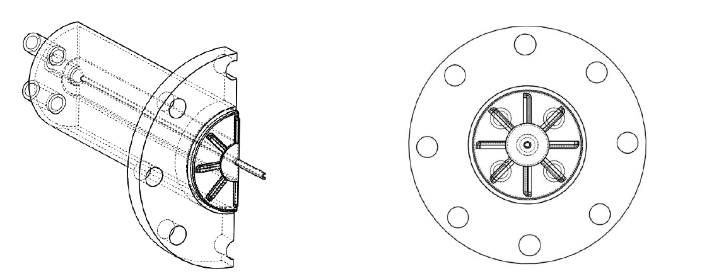

Fonte: Simulação computacional da influência do swirl em projetos de queimadores para aplicações industriais

**2.2 Especificações do Combustível e do Comburente**

Para a simulação da combustão, afim de aproximar a simulação da realidade, será admitida a composição do gás natural (combustível) obtido em Manati, Bahia. Essa composição está descrita na tabela 1 a baixo.

Tabela 1. Composição do gás natural de diferentes localidades

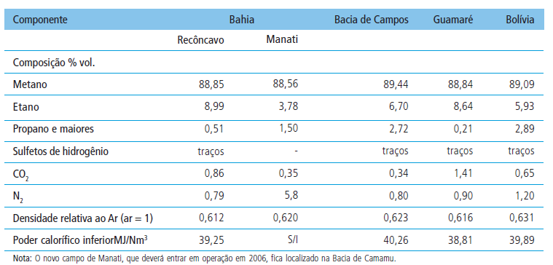

Fonte: Gás Natural - benefícios ambientais no estado da Bahia3

Já o comburente será o ar atmosférico previamente enriquecido com diferentes quantidades de O2 para a comparação das emissões obtidas com frações de enriquecimento de 25%, 50% e 75%.

**2.3 Especificações de Simulação**

Devido à complexidade da combustão e à necessidade de precisão toda a simulação será realiza através da plataforma Ansys® na aba CFX. Na plataforma será adicionada a geometria explicitada em 2.1 e os parâmetros de combustível e comburente explicitados em 2.2. Em seguida serão feitas considerações paramétricas em relação à velocidade e a temperatura de entrada dos fluidos para comparação em emissões de NOx. Depois serão analisados os gráficos de emissão dos gases e será feita uma comparação entre as diferentes velocidades de entrada e as diferentes composições do comburente para verificar qual delas traz uma menor quantidade de NOx emitido. Por fim a simulação deverá ser validada através de dados experimentais. Esses dados podem ser obtidos em outros estudos realizados no laboratório de energia do SENAI CIMATEC ou em outras pesquisas similares encontradas na literatura. Essa validação é necessária para que a simulação possa ser considerada próxima à realidade.

**3. FUNDAMENTAÇÃO TEÓRICA**

A combustão de gás natural é um processo complexo e devido a sua composição ser diversa muitas vezes o processo de combustão não se dar por completo e reações concorrentes aparecem, o que traz as emissões de gases poluentes. Dentre esses gases o mais significativo é o NOx, que é bastante prejudicial ao meio ambiente e pode aparecer de 3 formas diferentes, o NOx ativo, o NOx térmico e o N2O-intermediário, sendo esse último pouco significante para o presente trabalho devido a sua aparição ser significativa apenas em situações pobres em combustível. O NOx térmico é, dentre os três, o mais significativo quando se trata de combustão de gás natural e o NOx ativo também tem uma formação significativa devido a utilização do queimador Swirl. A seguir, na tabela 2, pode-se observar as equações químicas de formação desses dois NOx mais significativos.1

Tabela 2. Mecanismos de reação para a formação do NOx térmico e ativo

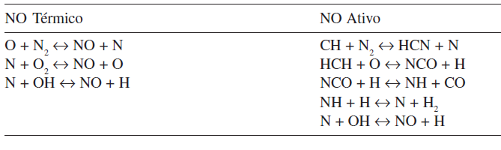

Fonte: Estudo do nitrogênio na combustão do gás natural1

Em relação ao enriquecimento prévio com O2 sabe-se que as emissões de NOx não são consideravelmente diminuídas, porém as OEC trazem uma grande vantagem energética, com essa técnica é possível aumentar a quantidade de fuligem produzida, o que aumenta a quantidade de radiação térmica, que por consequência traz uma maior troca térmica, gerando mais energia do que uma combustão simples.5

Por fim o queimador em swirl tem como objetivo criar uma melhor mistura gás natural-ar afim de melhorar a eficiência da reação e consequentemente diminuir as emissões de poluentes, inclusive de NOx. Esse tipo de queimador também aumenta a instabilidade da chama e a turbulência dentro da câmara de combustão, o que também aumenta a quantidade de radiação térmica produzida trazendo uma maior geração de energia. 6, 7 Se tratando de uma combustão confinada de gás natural, onde o volume da câmara é constante e não há a pré-mistura a taxa de liberação de calor e a pressão máxima alcançada é maior quando comparada com a combustão não confinada e o tempo de duração de chama é menor, o que gera uma vantagem na utilização na combustão confinada de volume constante.8 A diferença entre emissões de NOx de uma câmara com queimador swirl pode chegar até 6% a menos quando comparado com uma câmara sem queimador swirl. Essa técnica acoplada à OEC em combustão confinada pode trazer uma grande e vantajosa mudança tanto com relação as produções de poluentes, como o NOx, como também aumentar significativamente a eficiência energética da queima.9

**4. CONSIDERAÇÕES FINAIS**

Com a conclusão das simulações espera-se que com o acoplamento do queimador swirl e o enriquecimento prévio com O2 ocorra uma diminuição significativa das emissões, principalmente de NOx, quando comparado à simulação da combustão sem ambas as técnicas ou com apenas uma delas. É esperado também que a medida que se aumente a proporção de enriquecimento com O2 essas emissões tentam a cair ainda mais.

**5. REFERÊNCIAS**

1 RANGEL, Leonardo; BÜCHLER, Pedro. **Estudo do nitrogênio na combustão de gás natural**. Química Nova, Vol. 28, Nº 6, 2005.

2 FASSANI, Fábio. **Subsídios ao estudo da transferência de calor em uma câmara de combustão cilíndrica horizontal na presença de fuligem.** Campinas: UNICAMP, 2014.

3 VIEIRA, Petronio; GARCIA, Celestino; GUIMARÃES, Helvécio; TORRES, Ednildo; PEREIRA, Osvaldo. **Gás Natural:** Benefícios Ambientais no Estado da Bahia. Salvador: Solisluna Design e Editora, 2005.

4 OLIVEIRA, Turan; ALVES, Caroline; SANTOS, Alex; TOFANELI, Luzia. **Simulação computacional da influência do swirl em projetos de queimadores para aplicações industriais.** Uberlândia: ABCM, 2014.

5 SANTOS, Alex. **Investigação do uso da combustão enriquecida com O2 em chamas confinadas de gás natural.** Salvador: UFBA, 2010.

6 MAHMOUD, Ahmed; MADJID, Birouk. **Burner geometry effect on coherent structures and acoustics of a confined swirling partially premixed methane flame.** Winnipeg: University of Manitoba, 2018.

7 CHEN, Zhi; LANGELLA, Ivan; SWAMINATHAN, Nedunchezhian; STÖHR, Michael; MEIER, Wolfgang; KOLLA, Hemanth. **Large Eddy Simulation of a dual swirl gas turbine combustor:** Flame/flow structures and stabilisation under thermoacoustically stable and unstable conditions. Elsevier: Combustion and Flame, 2019.

8 HU, Erjiang; HUANG, Shihan; KU, Jinfeng; HUANG, Zuohua. **Combustion characteristics of natural gas injected into a constant volume vessel.** Xi’na Jiaotong: Elsevier - Fuel, 2019.

9 CELLEK, Mehmet; PINARBAŞI, Ali. **Investigations on performance and emission characteristics of an industrial low swirl burner while burning natural gas, methane, hydrogen-enriched natural gas and hydrogen as fuels.** Elsevier: Hydrogen Energy, 2017.